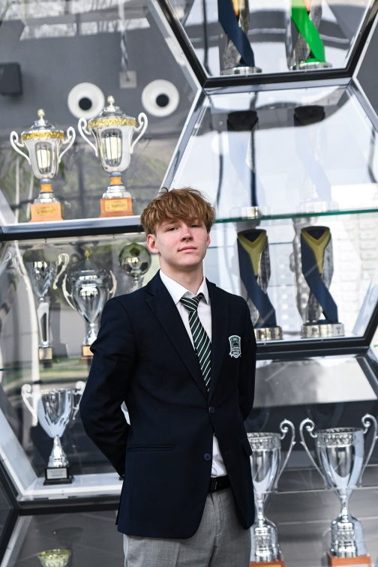
Тройчин Сергей Сергеевич

Родился 16.07.2008 года в Краснодаре. Занимаюсь футболом, также увлекаюсь настольным теннисом, шахматами, видеоиграми.
Свой путь в футболе начал с 6 лет, занимался на филиале на улице Ставропольской, потом вызвали в сборную по всем филиалам для турнира в Москве. Заняли там второе место, проиграв в финале команде ЦСКА. Через два года поступил в Академию ФК «Краснодар» в 6 класс.
Самым запоминающимся моментом в Академии был первый день, где я впервые увидел, как здесь красиво и необычно, по сравнению с городом Краснодаром. А самым запоминающимся днём до Академии - это Новый год в 2019. В интернате я много чему научился, например, играть в теннис, шахматы, танцевать, научился плавать.
В Академии я познакомился с новыми друзьями, узнал много нового и очень рад, что находился здесь. Сейчас я окончил 11 класс и поступил в институт физической культуры, в будущем буду тренером.

🔹 О начале пути
Как ты вообще попал в футбол и в нашу Академию?
Я попал в футбол в 6 лет благодаря своему родному брату, он попросил родителей отправить меня на этот спорт. У меня начало хорошо получаться и я не останавливался на своем пути. В итоге, когда мне исполнилось 12 лет, моим родителям позвонили и сказали, что меня готовы взять в Академию, я очень был счастлив.

🔹 Учёба и распорядок
Какой случай в школьной жизни заставил Вас по-новому взглянуть на привычные вещи?
Первые дни обучения в академии сразу изменили мои взгляды на привычные вещи. Я стал относиться ответственнее и дисциплинированнее. А случай? Это скорее не случай, а работа над проектом. Мне казалось, что создать сайт – это очень просто. Однако сайт, посвященный подготовке к итоговому сочинению, наполнить было непросто. Хорошо, что рядом были учителя, которые помогли, одноклассники, которые поддержали. И всё получилось. Поэтому я сейчас иначе оцениваю то, что на первый взгляд кажется простым

🔹 Тренировки и быт
Что было самым трудным в Академии: физика, психология, режим, конкуренция?
Для меня самым сложным испытанием в футболе это большая конкуренция среди игроков.

🔹 Взгляд в будущее
Что из опыта Академии ты точно возьмёшь во взрослую жизнь?
Из опыта Академии во взрослую жизнь я возьму ответственность за свои поступки, дисциплину, желание работать не покладая рук и всегда стремиться только к лучшему

